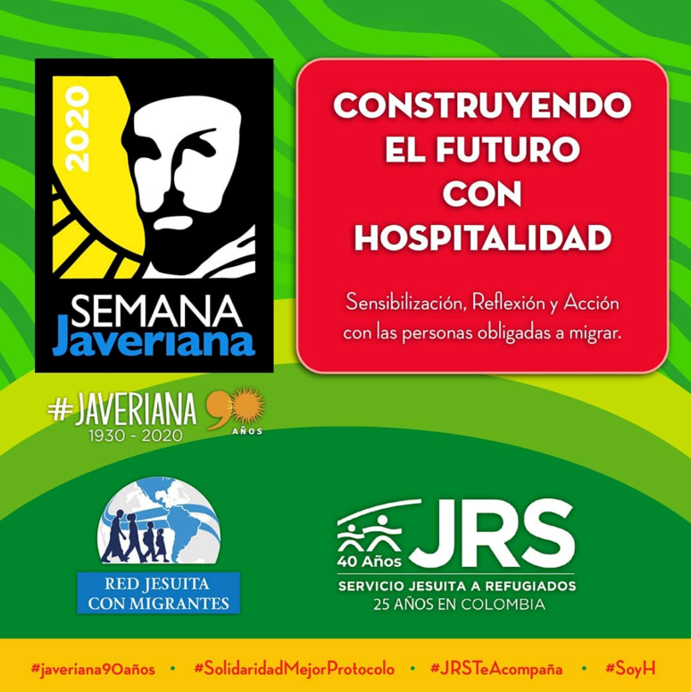
HOSPITALIDAD JAVERIANA
Pontificia Universidad Javeriana - Bogotá

BUENAS PRÁCTICAS INTEGRACIÓN POBLACIÓN INMIGRANTE

Descripción General:
Esta buena práctica integrada al modo de ser de la Universidad, da cuenta de las distintas acciones a través de las cuales la Pontificia Universidad Javeriana de Bogotá en Colombia (PUJ Bogotá) se ha venido vinculando con la promoción de la cultura de la Hospitalidad.
A partir de la interacción con el JRS Colombia (oficina nacional) y el equipo de la Campaña por la Hospitalidad de la RJM-LAC, se han favorecido distintas acciones y procesos dentro de la PUJ Bogotá con amplia participación de distintos actores de la comunidad educativa de la Universidad.
El área de la Universidad desde la cual se han facilitado estas acciones es la Vicerrectoría del Medio Universitario con sus distintas dependencias; en el proceso se han vinculado otros actores de la Universidad como el Instituto Pensar, algunas facultades, grupos estudiantiles, procesos formativos, el Hospital San Ignacio, etc.
Marco y objetivos
En el desarrollo de las actividades de la Campaña por la Hospitalidad ha sido posible interactuar con procesos liderados desde las universidades. Partiendo de acciones de sensibilización al interior de las comunidades educativas, hasta llegar a procesos concretos de respuesta a las necesidades de las personas migrantes.
Dentro de la Universidad, en la perspectiva de Hospitalidad, se han desarrollado procesos internos que han impactado a estudiantes y profesorado, e igualmente se han realizado acciones públicas como exposiciones, foros, publicaciones, programas de radio y actividades para hacer visible la necesidad de una respuesta coordinada desde la sociedad al reto de la migración forzada. Muy importante la participación como Red y Universidades en los espacios interinstitucionales donde organizaciones de la Iglesia Católica se congregan para compartir y colaborar en el acompañamiento a la migración.
A partir de la experiencia de la Red Jesuita con Migrantes se comienza a reconocer una práctica de promoción de la Cultura de la Hospitalidad en la Universidad Javieriana que va ofreciendo repertorios de acciones diversas más enfocados en la incidencia pública para transformar positivamente las manifestaciones de discriminación producto del desconocimiento profundo de la realidad migratoria.
Se configuran procesos de formación que completan el ciclo Sentir, Pensar y Actuar, y que aportan de manera significativa en la búsqueda de soluciones colectivas a las problemáticas que padecen aquellas personas obligadas a migrar.
Gestación y desarrollo de la buena práctica
Desde mediados del año 2017 se iniciaron conversaciones intencionadas desde la RJM LAC y el JRS Colombia con la PUJ Bogotá con el objetivo de identificar espacios y posibilidades para la promoción de la cultura de la hospitalidad dentro de la Universidad en el contexto de una creciente llegada de personas migrantes forzadas provenientes de Venezuela a Colombia en general, y a la ciudad de Bogotá en particular.
La Pontificia Universidad Javeriana de Bogotá tiene una historia de colaboración con el JRS Colombia en el marco de la proyección de la Universidad en los territorios a través de prácticas sociales de los estudiantes, acciones aisladas de docentes e investigaciones particulares realizadas en los territorios donde hace presencia el JRS en las distintas Regiones de Colombia acompañando a personas en situación de desplazamiento forzado y recientemente a población migrante forzada.
En la perspectiva de la promoción de la cultura de la hospitalidad, el primer acercamiento se dio con el Instituto Pensar, que hace parte de la PUJ Bogotá, que en ese momento (2017) se encontraba terminando el diseño de un programa de Maestría en temáticas migratorias. Un primer resultado de estas conversaciones se evidenció en un producto audiovisual realizado por Pensar en sociedad con el Centro Ático que coordina todos los procesos de formación y desarrollo audiovisual de la Universidad.
VIDEO HOSPITALIDAD JAVERIANA 2017
A partir del año 2018, y con mayor participación del JRS Colombia, se realizaron distintas acciones dentro de la Universidad. En este sentido ha sido fundamental el liderazgo de personas concretas dentro del JRS Colombia en su oficina nacional, que ha permitido construir una relación de colaboración entre la Universidad y la obra especialista en Colombia; la RJM desde el equipo de Hospitalidad ha estado acompañando el proceso participando de la gestión, diseño e implementación de las acciones.
Es importante señalar que la Provincia colombiana viene realizando desde el año 2009 un proceso conocido con el nombre de Regionalización, el cual pretende facilitar una mayor colaboración entre las obras jesuitas presentes en las distintas regiones del país. El JRS y la Pontificia Universidad Javeriana son comprendidas en el marco de este proceso como obras transversales que se vinculan con procesos territoriales en mayor o menor medida de acuerdo a sus posibilidades y misiones. Desde el año 2017 en adelante, la realidad migratoria generada por la masiva llegada de personas provenientes de Venezuela, ha favorecido un interés en la cultura de la hospitalidad por parte de casi todas las obras y casi todas las regiones donde hace presencia la Compañía de Jesús. Las PAU han generado un mayor compromiso en las temáticas de migración y hospitalidad, respondiendo a los retos del contexto colombiano, entre ellos la migración y el desplazamiento forzados.
En este contexto la PUJ Bogotá ha favorecido acciones y pequeños procesos al interior de la Universidad donde la promoción de la cultura de la hospitalidad ha sido el objetivo central.
Principales Resultados:
La Universidad Javeriana ha participado desde distintas áreas en el diseño y puesta en marcha de acciones para la promoción de cultura de la hospitalidad dentro de la comunidad educativa, la mayoría de acciones han estado enmarcadas en las apuestas de la Vicerrectoría del Medio Universitario y sus dependencias.

Las acciones adelantadas por la PUJ Bogotá, en coordinación con el JRS Colombia y la RJM, han buscado impactar a la comunidad educativa en distintos niveles (estudiantes, docentes y colaboradores). Estas actividades han tenido consecuencias concretas en la disposición de la Universidad para acoger jornadas de atención para la población migrante, recolección de fondos para los equipos del JRS, realización de investigaciones en territorios priorizados por el JRS, interacción con entidades de gobierno responsables de la atención a la población migrante y focalización de los proyectos sociales de la Universidad en la temática y los territorios.

Hasta el momento se trata de acciones aisladas (aunque bajo el amparo de la Vicerrectoría del Medio Universitario y sus dependencias). Las distintas acciones realizadas a través del tiempo se han pensado dentro del ciclo de la misión, integrando la dinámica de la Universidad y las apuestas de la obra especialista JRS (al igual que los lineamientos de la Provincia y la Compañía). Se ha favorecido la Sensibilización, la Incidencia Pública, la Investigación e incluso la atención directa a las personas migrantes forzadas en el Campus de la Universidad.

En el caso de la PUJ Bogotá no es tan evidente la relación con los actores Eclesiales locales, aunque se han asumido las orientaciones pastorales del Papa Francisco. Para el caso de la PUJ de Cali sí existe un direccionamiento institucional para vincular a la Universidad con los procesos de la pastoral migratoria de la Diócesis e incluso de espacios de acción con otras Iglesias presentes en ese territorio. Dentro de las acciones realizadas se ha facilitado la construcción de puentes con el gobierno local y con actores Naciones Unidas y de la cooperación internacional. Es importante la participación de fundaciones / asociaciones de personas migrantes.

Los espacios de comunicación interna de la Universidad y las herramientas de comunicación pública (Radio) han estado abiertas a la promoción de los contenidos sobre la Hospitalidad y la Migración. La vinculación del Instituto Pensar en la Investigación, Publicación, Formación y Participación en Foros especializados, representa un camino específico por medio del cual la Universidad participa de la promoción de la hospitalidad y otras dimensiones asociadas a la migración forzada, el desplazamiento y el refugio en Colombia.

Hasta el momento las acciones han estado enmarcadas en la sensibilización de la comunidad educativa y la incidencia en distintos procesos dentro de la Universidad. Se ha posibilitado la recolección de fondos para el JRS, la realización de jornadas de atención en salud y orientación jurídica, la realización de investigaciones y productos enfocados en la Hospitalidad, etc. Es interesante analizar la priorización de la migración forzada y la población migrante dentro de los proyectos sociales y las prácticas de la Universidad (consecuencia de la interacción de la PUJ con el JRS, RJM y la propuesta de cultura de la hospitalidad).

